[](http://soft.buaa.edu.cn/index.htm)

数学建模第二次大作业

——热血动物体重与心率的关系

（简略分析）

**作者**

**孙雁南 1737304**

# 摘要

对于休息状态的热血动物，消耗的能量主要用于维持提问，能量与从心脏到全身的血流量成正比，而体温主要通过身体表面散失，通过研究动物体温与心率的之间关系，可以探索到热血动物能量消耗与体重的内在联系。

本模型将通过处理提供的数据，根据散点图，建立模型，研究其内在规律。

关键词：热血动物 幂函数模型 幂函数改进模型

# 1 问题重述

对于 热血动物，因其体重不同而心率不同，热血动物消耗的能量主要用于维持体温，能量与从心脏到全身的血流量成正比，而体温主要通过身体表面散失，因此散热量与体表面积成正比，由此探索动物体重与心率之间的关系。

# 2 问题分析

## 2.1 问题求解

体温从体表散失，因此散热量与体表面积成正比，假设对于动物密度近似俊宇，则动物体重与体积成正比，查阅相关资料假设心率与血流量成线性关系。由心率与心脏体积成正比，根据常识假设心脏体积与动物自身体积成正比。

# 3 符号约定与说明

|  |  |
| --- | --- |
| 符号名称 | 符号说明 |
| S | 动物体表面积 |
| G | 动物的体重 |
| P | 动物消耗的能量 |
| Q | 血流量 |
| r | 心率 |
| L | 动物的长度或高度 |
| V | 动物的体积 |

# 4 数据收集与分析

|  |  |  |
| --- | --- | --- |
| **动物** | **体重** | **心率** |
| 田鼠 | 25 | 670 |
| 家鼠 | 200 | 420 |
| 兔 | 2000 | 205 |
| 小狗 | 5000 | 120 |
| 大狗 | 30000 | 85 |
| 羊 | 50000 | 70 |
| 人 | 70000 | 72 |
| 马 | 450000 | 38 |

表1：动物体重（单位:g）与心率（单位：min）之间关系

# 

（a）心率（y:min）随体重以10为底对数（x:g）的变化

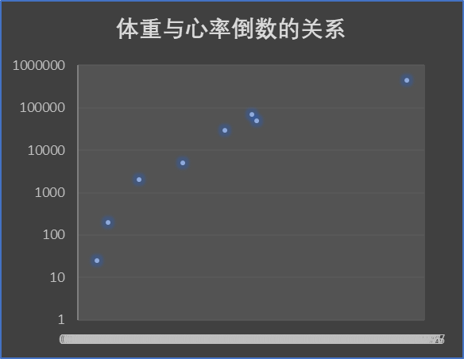

（b）体重（y:g）随心率倒数（x:1/min）的变化

在定量研究动物体重与心率的模型之前，将表中数据以散点图的形式表示出来，图（a）显示，动物心率与体重之间大致上呈幂函数关系（幂次小于1），图（b）显示，动物体重与心率之间大致上呈幂函数关系（幂次大于1）。

# 5 模型建立

## 5.1模型思路

设动物的长度为L,由（1）式

 （1）

并由下面（2）式

 （2）

得到下面的（3）式

 （3）

假设动物的密度均匀，因此体重G 与体积V成正比，得到下面的（4）式

 （4）

由热辐射的热传导公式，热辐射与物体表面积的大小成正比，得出下面的（5）式，其中K1是常数

 （5）

忽略动物的体温变化，得到下面（6）式

 （6）

假设动物的心脏体积与自身体积成正比，而产热量与心脏体积和血流量成正比，得到下面的（7）式

 （7）

联立（5）（6）（7）式，得到下面的等式

 （8）

将（3）式代入（8）式中，得到下面的（9）式

 （9）

因此，我们得出了心脏血流量与动物的体重的关系

 （10）

查阅心率与心脏血流量的相关关系，得到的结论是在一定的范围内，可以认为血流量与心率成正比关系，即下面的（11）式

 （11）

因此我们得到最终的结论式子（12）

 （12）

## 5.2 模型一——幂函数模型

将y与x的数据重新画一个散点图如图（c），然后尽量接近这些点做一条平滑的曲线。

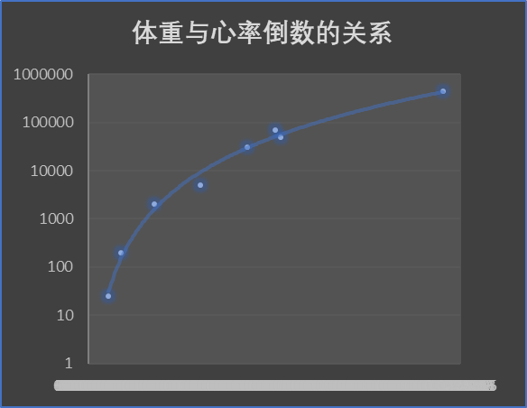

图（c）体重与心率倒数的关系

据此建立如下的乘幂模型



根据该模型，绘制y与的散点图，尽量做一条直线经过这些点，由斜率粗略地估计得到

